

Comunicato stampa

Lavoro: oltre 568mila entrate previste dalle imprese a luglio e circa 1,5 milioni nel trimestre
Positive le previsioni per agricoltura, alimentare e turismo

Roma, 10 luglio 2026 – A luglio le imprese prevedono quasi 568mila ingressi, mentre nel trimestre luglio-settembre il fabbisogno occupazionale si attesta su 1,5 milioni di contratti. Nel confronto con luglio 2025, la domanda di lavoro mostra una lieve flessione, pari a circa 7mila unità (-1,1%); nel trimestre il calo è di circa 39mila entrate (-2,6%). A livello settoriale, la flessione interessa quasi tutti i comparti, con l’eccezione dell’agricoltura (+8,9 nel mese), dei servizi di alloggio, ristorazione e turistici (+1,6%), delle industrie alimentari (+1,2%) e dei servizi operativi (+0,8%). A delineare questo scenario è il Bollettino del Sistema informativo Excelsior, realizzato da Unioncamere e Ministero del Lavoro e delle Politiche Sociali che elabora le previsioni occupazionali per il mese di luglio.
L’industria programma 136mila entrate nel mese e 365mila nel trimestre. Al suo interno, il manifatturiero concentra quasi 89mila ingressi nel mese e 232mila nel trimestre. Le maggiori opportunità provengono dalle industrie alimentari, delle bevande e del tabacco, con circa 26mila entrate nel mese e 58mila nel trimestre, dalle industrie meccaniche ed elettroniche, con quasi 19mila e 52mila ingressi, dalle industrie metallurgiche e dei prodotti in metallo, con 14mila e poco meno di 40mila entrate, e dalle industrie tessili, dell’abbigliamento e calzature con circa 7mila ingressi a luglio e 20mila nel trimestre. Le imprese delle costruzioni prevedono di attivare 48mila contratti nel mese e 133mila nel trimestre.
Nel terziario si concentrano 392mila entrate a luglio, che salgono a 994mila nell’arco del trimestre. A guidare la domanda sono i servizi di alloggio e ristorazione e i servizi turistici con 138mila contratti nel mese e 299mila nel trimestre. Seguono il commercio, che programma 74mila ingressi a luglio e 190mila entro settembre, i servizi alle persone con 64mila entrate nel mese e 200mila nel trimestre, i servizi operativi di supporto alle imprese e alle persone con 44mila e 111mila contratti.
Il settore primario, infine, prevede 40mila entrate a luglio e 120mila nel trimestre. Le nuove posizioni rimangono concentrate nell’agricoltura: nel comparto delle coltivazioni ad albero entreranno 15mila unità nel mese e 57mila nel trimestre, mentre nelle coltivazioni di campo se ne prevedono 14mila nel mese e 35mila nel trimestre. Le imprese nel comparto dei servizi connessi all’agricoltura programmano 3mila nuovi ingressi a luglio e 10mila entro settembre, mentre quelle impegnate nell’allevamento programmano 3mila entrate nel mese e 6mila nel trimestre.
Sotto il profilo contrattuale prevalgono ii contratti a tempo determinato rappresentano (sono il 64,9% delle entrate previste), mentre quelli a tempo indeterminato si collocano al 14,6%.
Le difficoltà di reperimento riguardano il 42,6% delle posizioni aperte e derivano in primo luogo dalla mancanza di candidati (26,3%), seguita da una preparazione non adeguata rispetto alle competenze richieste (12,3%). Il più elevato mismatch si registra nelle industrie metallurgiche e dei prodotti in metallo e nelle costruzioni, entrambe al 62,6%, nelle industrie del legno e del mobile (60,0%) e nelle industrie tessili, dell’abbigliamento e calzature (56,2%), evidenziando la persistenza di un disallineamento strutturale tra domanda e offerta di lavoro.
Le professioni che le imprese faticano di più a trovare appartengono soprattutto ai profili dirigenziali (59,5%), all’area degli operai specializzati (57,3%) e alle professioni tecniche (50,7%). Le difficoltà più marcate interessano gli addetti alle rifiniture delle costruzioni, difficili da reperire nel 75,6% dei casi, i fabbri ferrai costruttori di utensili (73,2%), i meccanici artigianali, montatori, riparatori e manutentori (67,4%) e i manutentori di macchine fisse e mobili (66,5%). Tra i profili tecnici si segnalano inoltre i tecnici in campo ingegneristico (64,9%), i tecnici della gestione dei processi produttivi (64,3%) e i tecnici della salute (64,1%).
Nel settore primario risulta di difficile reperimento il 33% delle posizioni aperte. Continuano a riscontrare le maggiori difficoltà, nel settore, le posizioni nella categoria di dirigenti, professioni con elevata specializzazione e tecnici (58,4% del totale) e tra questi, in particolare, i tecnici dei rapporti con i mercati (87,8%). Tra gli altri gruppi professionali più rilevanti del settore, vengono segnalate le maggiori difficoltà di reperimento per gli allevatori e operai specializzati della zootecnia (56,9%) e per il personale non qualificato addetto a foreste, cura degli animali, pesca e caccia (52,8%).
I contratti previsti per i lavoratori immigrati ammontano a 132mila, pari al 23,2% del totale.
Ai giovani fino ai 29 anni sono destinate circa 180mila entrate programmate, pari al 32% del totale, soprattutto nei servizi finanziari e assicurativi, dove rappresentano il 48,6% delle entrate previste, seguiti dai servizi informatici e delle telecomunicazioni (43,5%), dal commercio (42,2%), dai servizi di alloggio, ristorazione e turismo (39,8%) e dalle industrie meccaniche ed elettroniche (38,8%).
Le opportunità di lavoro risultano più numerose nel Sud e Isole con circa 199mila entrate nel mese e 480mila nel trimestre. Seguono il Nord Ovest con 135mila ingressi a luglio e 379mila nel trimestre, il Nord Est con 128mila e 340mila, e il Centro con 106mila entrate nel mese e 290mila nel trimestre. Tra le regioni, i fabbisogni più consistenti si registrano in Lombardia (95mila nel mese e 256mila nel trimestre), Lazio (53mila e 143mila), Campania (51mila e 126mila), Emilia-Romagna (48mila e 125mila) e Veneto (47mila e 129mila).

ENTRATE PROGRAMMATE DALLE IMPRESE PER SETTORE DI ATTIVITÀ (v.a.)
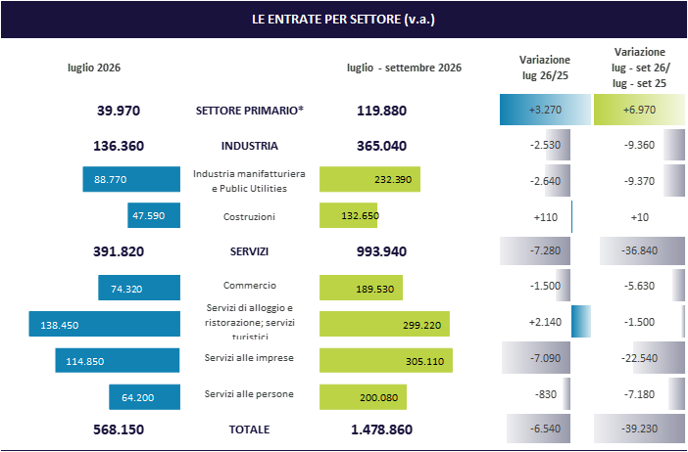

*Agricoltura, silvicoltura, caccia e pesca
Fonte: Unioncamere - Ministero del Lavoro e delle Politiche Sociali, Sistema Informativo Excelsior, 2026

ENTRATE PROGRAMMATE DALLE IMPRESE PER CLASSE DIMENSIONALE (v.a.)
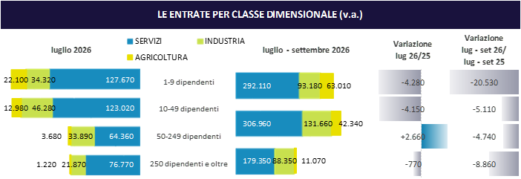

*Agricoltura, silvicoltura, caccia e pesca
Fonte: Unioncamere - Ministero del Lavoro e delle Politiche Sociali, Sistema Informativo Excelsior, 2026

ENTRATE PROGRAMMATE DALLE IMPRESE PER TIPOLOGIA DI CONTRATTO (v.a.; %)

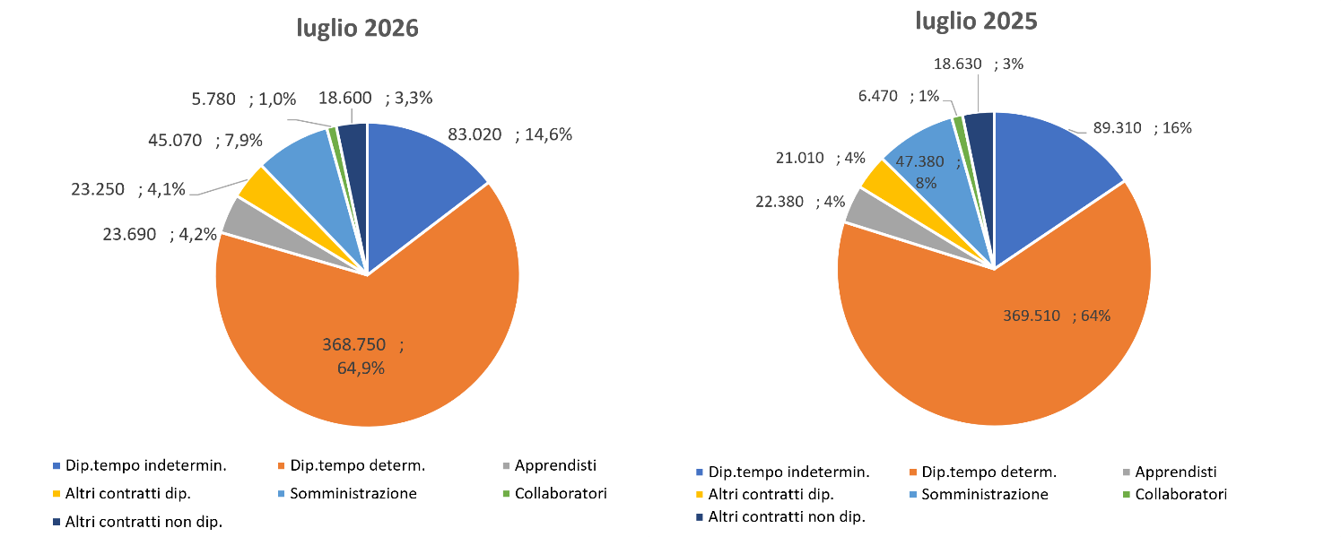

Fonte: Unioncamere - Ministero del Lavoro e delle Politiche Sociali, Sistema Informativo Excelsior, 2026

DIFFICOLTA’ DI REPERIMENTO, MOTIVAZIONI E SETTORI CON MAGGIORI DIFFICOLTA’ (%)

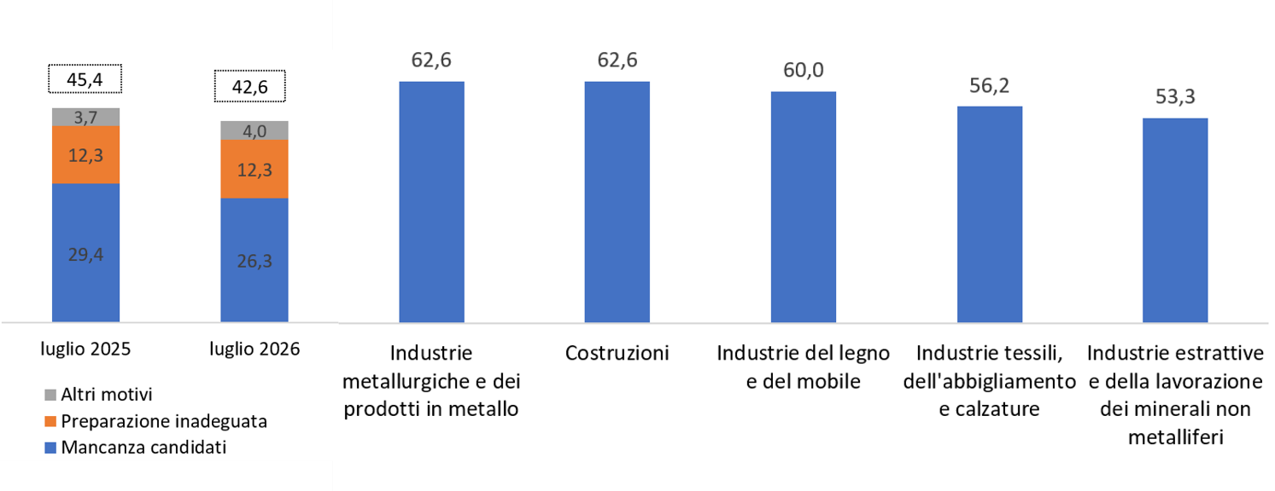

Fonte: Unioncamere - Ministero del Lavoro e delle Politiche Sociali, Sistema Informativo Excelsior, 2026

LAVORATORI IMMIGRATI E I PRINCIPALI SETTORI DI IMPIEGO (V.A. E %)

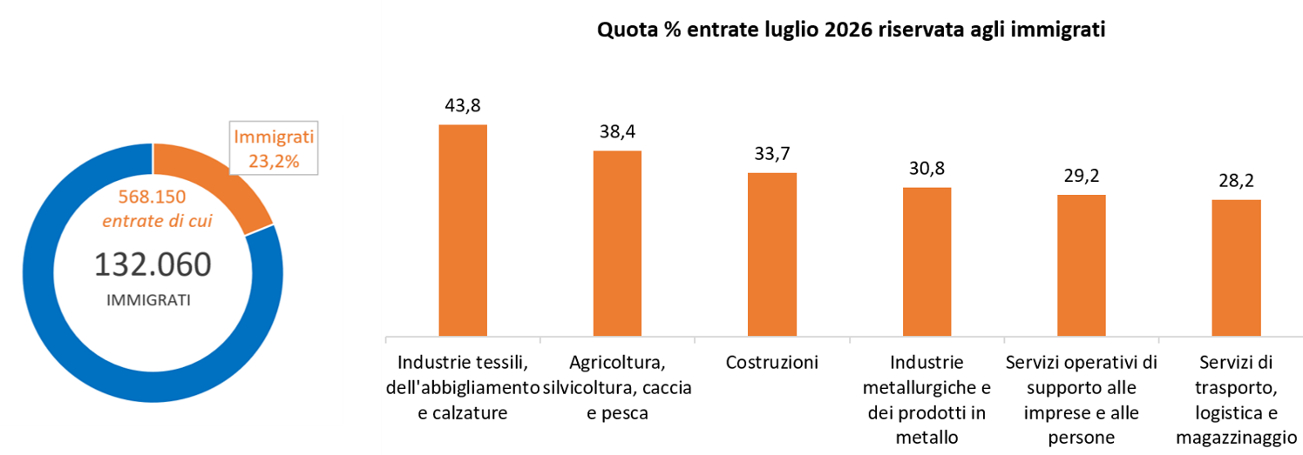
Fonte: Unioncamere - Ministero del Lavoro e delle Politiche Sociali, Sistema Informativo Excelsior, 2026

LE OPPORTUNITA’ PER I GIOVANI E I PRINCIPALI SETTORI DI IMPIEGO (V.A. E %)

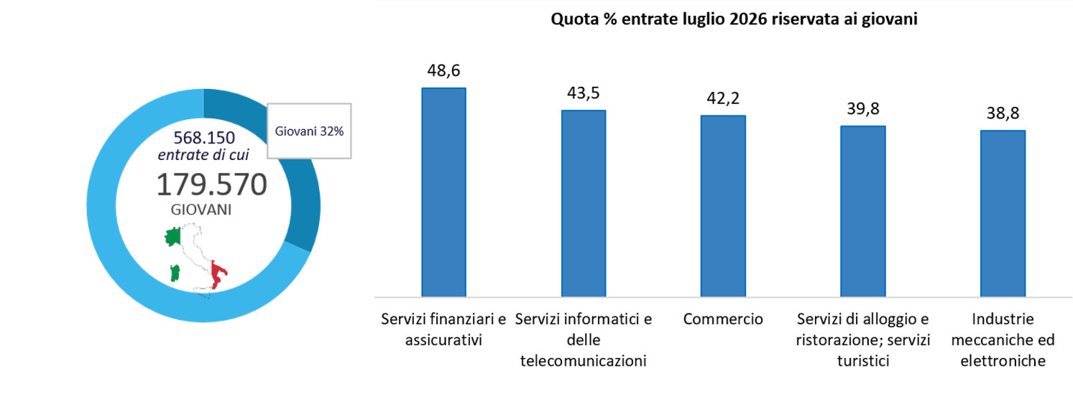

Fonte: Unioncamere - Ministero del Lavoro e delle Politiche Sociali, Sistema Informativo Excelsior, 2026

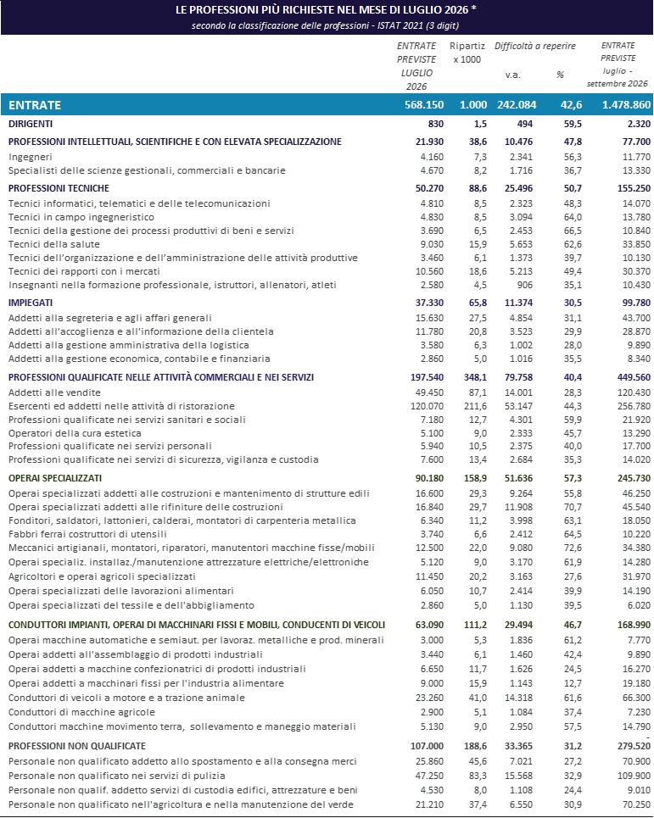
*Sono qui presentate le professioni richieste per i principali gruppi professionali dei settori primario, industria e servizi. La somma delle entrate per ciascun “gruppo esposto”, pertanto, non corrisponde al totale.
Fonte: Unioncamere - Ministero del Lavoro e delle Politiche Sociali, Sistema Informativo Excelsior, 2026

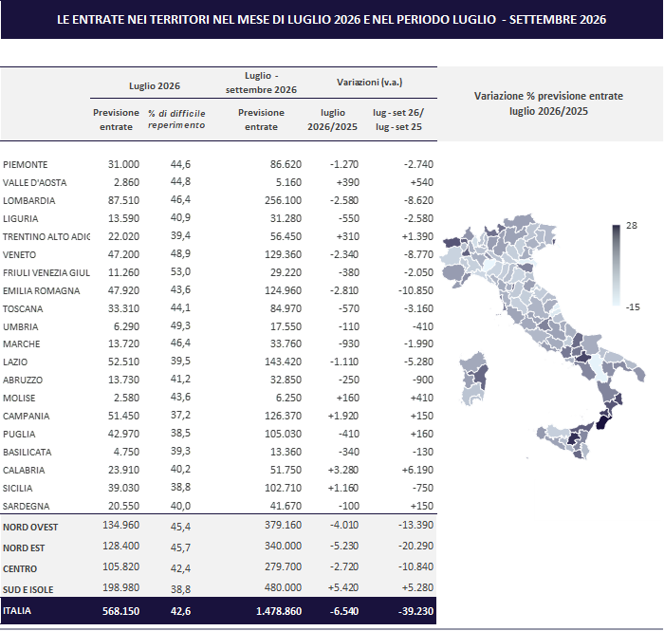
Fonte: Unioncamere - Ministero del Lavoro e delle Politiche Sociali, Sistema Informativo Excelsior, 2026

Le previsioni del mese di luglio riguardano i contratti con una durata di almeno 20 giorni lavorativi programmati dalle imprese del settore primario (agricoltura, silvicoltura, caccia e pesca), dell'industria e dei servizi iscritte al Registro Imprese delle Camere di Commercio, aventi almeno 1 lavoratore alle dipendenze. Le previsioni sono state acquisite nel periodo 13 maggio 2026 - 29 maggio 2026 utilizzando principalmente la tecnica di compilazione in modalità CAWI attraverso le interviste realizzate presso circa di 120mila imprese.

